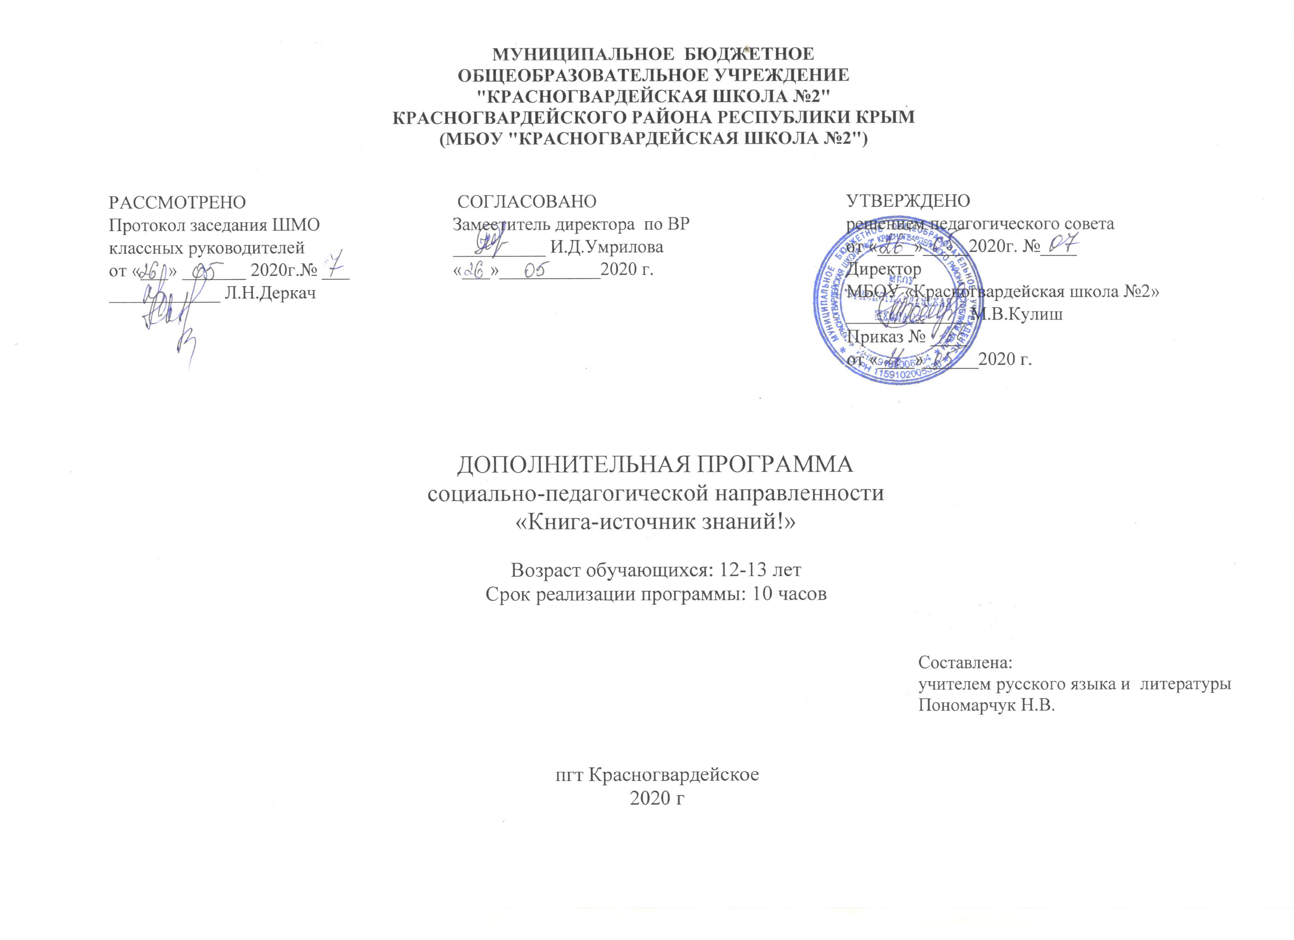
МУНИЦИПАЛЬНОЕ БЮДЖЕТНОЕ
ОБЩЕОБРАЗОВАТЕЛЬНОЕ УЧРЕЖДЕНИЕ
«КРАСНОГВАРДЕЙСКАЯ ШКОЛА №2»
КРАСНОГВАРДЕЙСКОГО РАЙОНА РЕСПУБЛИКИ КРЫМ

РАССМОТРЕНО  Протокол заседания ШМО  Классных руководителей  от «___» _______ 2020г.№ ___  ____________ Л.Н.Деркач | СОГЛАСОВАНО  Заместитель директора по ВР  __________ И.Д.Умрилова  «___»___________2020 г. | УТВЕРЖДЕНО  решением педагогического совета  от «____»_____2020г. №____  Директор  МБОУ «Красногвардейская школа №2»  _____________ М.В.Кулиш  Приказ № ____  от «____»______2020 г.

Краткосрочная дополнительная общеобразовательная программа
филологической направленности
«Книга-источник знаний!»

Возраст обучающихся: 12-13 лет
Срок реализации программы: 1 неделя

Составлена:
учителем русского языка и литературы
Пономарчук Н.В.

пгт Красногвардейское
2020 г

СОДЕРЖАНИЕ

- Пояснительная записка. 3
- Результаты освоения курса внеурочной деятельности 5
- Содержание курса внеурочной деятельности 7
- Тематическое планирование. 9
- Календарно-тематическое планирование 10

Пояснительная записка

Каникулы – это и время отдыха, и период значительного расширения практического опыта ребёнка, творческого освоения новой информации, её осмысления, формирования новых умений и способностей, которые составляют основу характера, способностей общения и коммуникации, жизненного самоопределения и нравственной направленности личности.
Во время летних каникул происходит разрядка накопившейся за год напряжённости, восстановление израсходованных сил, здоровья, развитие творческого потенциала.
Содержание курса внеурочной деятельности способствует развитию самостоятельной деятельности учащихся, связанной с самопознанием, самосознанием, овладением приёмами мыслительной деятельности, создаёт мотивационную ситуацию, обеспечивающую возможность их положительного самоопределения к дальнейшему изучению систематического курса математики.
В курсе условно выделяют следующие содержательные линии: изучение занимательных моментов литературы , чтение, анализ, обсуждение и интерпретация произведений русской и зарубежной литературы, пополнение знаний о литературе родного края и воспитание любви к нему, характеристика литературного героя, отзыв о прочитанном произведении.

Цель программы:
- Воспитание духовно развитой личности, готовой к самопознанию и самосовершенствованию, способной к созидательной деятельности в современном мире; формирование гуманистического мировоззрения, национального самосознания, гражданской позиции, чувства патриотизма, любви и уважения к литературе и ценностям отечественной культуры;
-развитие культуры читательского восприятия художественного текста, понимания авторской позиции, исторической и эстетической обусловленности литературного процесса; образного и аналитического мышления, эстетических и творческих способностей учащихся, читательских интересов, художественного вкуса; устной и письменной речи учащихся;
-освоение текстов художественных произведений в единстве содержания и формы; формирование общего представления об историко-литературном процессе;
-совершенствование умений анализа и интерпретации литературного произведения как художественного целого в его историко-литературной обусловленности с использованием теоретико-литературных поиска, систематизации и использования необходимой информации, в том числе в сети Интернета
Программа разработана на основе:
- Федеральный уровень
- Федеральный закон от 29.12.2012 №273-ФЗ «Об образовании в Российской Федерации».
- Приказ Министерства образования и науки Российской Федерации от 17.07.2015 №734 «О внесении изменений в Порядок организации и осуществления образовательной деятельности по основным образовательным программам – образовательным программам начального общего, основного общего и среднего общего образования, утвержденный приказом Министерства образования и науки Российской Федерации от 30.08.2013 №1015».
- Письмо Департамента общего образования Министерства образования и науки Российской Федерации от 12.05.2011г. №03-296 «Об организации внеурочной деятельности при введении федерального государственного образовательного стандарта общего образования».
- Письмо Министерства образования и науки Российской Федерации от 14.12.2015 №09-3564 «О внеурочной деятельности и реализации дополнительных общеобразовательных программ».
- Приказ Министерства труда и социальной защиты Российской Федерации от 18.10.2013 №544н «Об утверждении профессионального стандарта «Педагог (педагогическая деятельность в сфере дошкольного, начального общего, основного общего, среднего общего образования) (воспитатель, учитель)».
- Постановление Главного государственного санитарного врача РФ от 29 декабря 2010 г. N 189 "Об утверждении СанПиН 2.4.2.2821-10 "Санитарно-эпидемиологические требования к условиям и организации обучения в общеобразовательных учреждениях" (с изменениями и дополнениями от: 29 июня 2011 г., 25 декабря 2013 г., 24 ноября 2015 г.)
- Региональный уровень
  - Закон Республики Крым от 06.07.2015 №131-ЗРК/2015 «Об образовании в Республике Крым».
  - Приказ Министерства образования, науки и молодежи Республики Крым от 18.12.2015 №1340 «Об утверждении перечня обязательной деловой документации общеобразовательных учреждений».
  - Письмо Министерства образования, науки и молодежи Республики Крым от 04.12.2014 №01-14/2014 «Об организации внеурочной деятельности».
- Инструктивные и методические документы, обеспечивающие реализацию федерального государственного образовательного стандарта начального общего образования
- Концепция духовно-нравственного развития и воспитания личности гражданина России: учебное издание / А. Я. Данилюк, А. М. Кондаков, В. А. Тишков. – М.: Просвещение, 2014.
- Планируемые результаты начального общего образования / под ред. Г. С. Ковалевой, О. Б. Логиновой. – М.: Просвещение, 2009.

Участниками программы являются дети 7 класса, на добровольной основе путем активного информирования.

Цель программы: организация и проведение интересного содержательного досуга детей в летний период.

Задачи программы:
- Организовать проведение культурно-досуговых мероприятий;
- Научить поиску и использованию литературных и других источников;
- Развивать интерес детей к познавательному досугу;
- Развивать речь, воображение, фантазию, нестандартное мышление;
- Способствовать развитию творческих способностей.

Результаты освоения курса внеурочной деятельности

Личностные результаты:
- ответственное отношение к учению, готовность и способность обучающихся к саморазвитию и самообразованию на основе мотивации к обучению и познанию, к осознанному построению индивидуальной образовательной траектории с учётом устойчивых познавательных интересов;
- целостное мировоззрение, соответствующее современному уровню развития науки и общества;
- умение ясно, точно, грамотно излагать свои мысли в устной и письменной речи, понимать смысл поставленной задачи, выстраивать аргументацию, приводить примеры и контрпримеры;
- критичность мышления, умение распознавать логически некорректные высказывания, отличать гипотезу от факта;
- креативность мышления, инициатива, находчивость, активность при решении математических задач;
- способность к эмоциональному (эстетическому) восприятию геометрических объектов, задач, решений, рассуждений;
Метапредметные результаты:
- умение самостоятельно ставить цели, выбирать пути решения учебных проблем;
- умение самостоятельно планировать альтернативные пути достижения целей, осознанно выбирать наиболее эффективные способы решения учебных и познавательных задач;
- умение видеть математическую задачу в контексте проблемной ситуации и в других дисциплинах, в окружающей жизни;
- умение находить в различных источниках информацию, необходимую для решения математических проблем, представлять её в удобной форме (в виде таблицы, графика, схемы и др.); принимать решение в условиях неполной и избыточной информации;
- умение выдвигать гипотезы при решении учебных задач и понимать необходимость их проверки;
Предметные результаты:
- развитие представлений о специфике литературы в ряду других искусств; культуры читательского восприятия художественного текста, понимания авторской позиции, исторической и эстетической обусловленности литературного процесса; образного и аналитического мышления, эстетических и творческих способностей учащихся, читательских интересов, художественного вкуса; устной и письменной речи учащихся;
- освоение текстов художественных произведений в единстве содержания и формы, основных историко-литературных сведений и теоретико-литературных понятий; формирование общего представления об историко-литературном процессе;
- совершенствование умений анализа и интерпретации литературного произведения как художественного целого в его историко-литературной обусловленности с использованием теоретико-литературных знаний; написания сочинений различных типов; поиска, систематизации и использования необходимой информации, в том числе в сети Интернета.

Принципы программы
Коллективная творческая деятельность (только в сотрудничестве педагогов и воспитанников можно создать условия для развития личности).
Свобода выбора деятельности (условием развития личности является свобода выбора деятельности).
Создание положительного эмоционального фона.
Создание ситуации успеха (успех – это источник внутренних сил ребенка, стимулирующий на преодоление трудностей, достижения поставленных целей).
Принцип сочетания защиты и социального развития детей.

Режим занятий: занятия проводятся ежедневно по 40 мин.10 часов
Формы и методы организации образовательного процесса
Учитывая психологические особенности детей среднего школьного возраста, программа ориентирована на чередование различных форм обучения
Используются следующие методы организации занятий:
- словесный (рассказ, беседа, объяснение)
- наглядный (фильмы, видеозаписи, аудиозаписи)
- практический (разработка и проведение занятий)

Содержание программы «Книга-источник знаний»
Программа включает в себя реализацию проектов «В мире книг», «Любимые герои книг», «Литература родного края»
«Литературный Крым», «Уголок России», «Моя Родина».

№ п/п | Проекты | Цель проекта | Формы проведения мероприятий
1 | «В мире книг»  Путешествие в видеотеку | Создание условий для заинтересованности детей художественными произведениями. | Просмотр  спектакля по комедии Д.И. Фонвизина «Недоросль»  фильм Л.Н. Толстого по рассказу «После бала».
2 | «Любимые герои книг» | научиться  работать с книгой (находить нужную информацию, выделять главное и смысловые части). | Аудиокнига А.С. Пушкина «Капитанская дочка»  Художественный фильм по повести  Н.В. Гоголь повесть «Шинель»
3 | «Литература родного края» | Развивать любовь к родному краю, к его достопримечательностям и к людям, живущим в Крыму. | 50 чудес Крыма. Города и Достопримечательности Крыма.
4 | «Литературный Крым». Экскурсии по России. Утро на 5 | Освоение художественных произведений в единстве содержания и формы, основных историко-литературных сведений; формирование общего представления о процессе. | Самое литературное место в Крыму – это Коктебель. Максимилиан Волошин построил здесь дом, который стал центром притяжения для многих поэтов и писателей Серебряного века.
5 | «Уголок России». Виртуальная экскурсия в родовое имение И. С. Тургенева | Совершенствование умений анализа ,поиска, систематизации и использования необходимой информации, в том числе в сети Интернета. | Интересная экскурсия для участников программы  Предлагаем вашему вниманию цикл виртуальных экскурсий по литературным местам России. Вы сможете побывать в тех краях, где жили, работали классики русской литературы.
6 | «Моя Родина» | Содействие развитию в детях чувства гражданина-патриота своей Родины. | Конкурсы рисунков, беседы, конкурсно-развлекательные программы, викторины, проектная деятельность.

Тематическое планирование

№  п/п | Название темы | Кол-во часов
1 | «В мире книг» | 2
2 | «Любимые герои книг» | 2
3 | «Литература родного края» | 2
4 | «Литературный Крым». | 2
5 | «Литературный Крым». | 2
6 | «Моя Родина» | 2
 | Итого: | 10

Календарно-тематическое планирование
ДАТА | МЕРОПРИЯТИЕ | ССЫЛКА НА РЕСУРС
27.05 | 1 день:  «В мире книг»  Путешествие в видеотеку | Просмотр спектакля по комедии  Д.И. Фонвизина «Недоросль»  https://www.youtube.com/watch?v=YEzBqgKmbDM  Просмотр фильма по рассказу Л.Н. Толстого «После бала».  https://www.youtube.com/watch?v=1YCw3LcYZo4
28.05 | 2 день:  «Любимые герои книг» | Слушаем аудиокнигу А.С. Пушкина «Капитанская дочка»  https://www.youtube.com/watch?v=ehem8-M9ydI  Знакомимся с художественным фильмом по повести  Н.В. Гоголя «Шинель»  https://www.youtube.com/watch?v=YYXAlAHW9TU
29.05 | 3 день:  «Литература родного края» | 50 чудес Крыма. Города и достопримечательности Крыма. https://www.youtube.com/watch?v=IRldkPP0wwE
01.06 | 4 день: «Литературный Крым». | Экскурсии по России.  Самое литературное место в Крыму – это Коктебель. Встреча с Максимилианом Волошиным  https://www.youtube.com/watch?v=ElF2nGpn1S8
02.06 | 5 день:  «Уголок России». | Виртуальная экскурсия в родовое имение И. С. Тургенева  https://www.youtube.com/watch?v=EWW1v8ISUKI
03.06 | 6 день:  «Моя Родина» | Виртуальная экскурсия в Эрмитаж  https://www.youtube.com/watch?time_continue=3&v=QKIzjZFg_uU&feature=emb_title  Золотое кольцо России. Виртуальная экскурсия https://vk.com/video-191400923_456239376  Кремль для детей. http://kids.kremlin.ru  Овеянный славой флаг наш и герб» (беседа о государственной символике России, просмотр презентации https://www.youtube.com/watch?time_continue=27&v=8rK2ejZrHdY&feature=emb_title)  Музей-заповедник "Сталинградская битва" - https://stalingrad-battle.ru/  Музей Победы -https://victorymuseum.ru/newvtour/GLAV.html

